Муниципальное дошкольное образовательное бюджетное учреждение

«Детский сад №26 «Умка» общеразвивающего вида с приоритетным осуществлением деятельности по художественно - эстетическому направлению развития детей»
662600, Красноярский край, г. Минусинск, ул. Сургуладзе, 11 5-61-16, dsumka26@yandex.ru

Методические рекомендации
по организации работы по патриотическому воспитанию в макросреде ДОУ

Минусинск, 2022
Только тот, кто любит, ценит и уважает
накопленное и сохранённое предшествующим
поколением, может любить Родину,
узнать ее, стать подлинным патриотом.
С. Михалков

Актуальность
Чувство любви к Родине – это одно из самых сильных чувств, без него человек ущербен, не ощущает своих корней. Поэтому важно, чтобы ребенок уже в дошкольном возрасте почувствовал личную ответственность за родную землю и ее будущее. Большое внимание воспитанию чувств ребенка уделял в своих трудах В.А. Сухомлинский. Он считал, что важно, с малых лет, воспитывать чувства ребенка, учить его соизмерять собственные желания с интересами других. Как пробудить в ребенке чувство к Родине? Именно «пробудить», потому что оно есть в каждой душе, и его надо взрастить, усилить. Нельзя заставить любить Отечество. Любовь надо воспитывать.
В процессе патриотического воспитания у ребенка развиваются гуманные чувства, формируются этические представления, навыки культурного поведения, социально - общественные качества, уважение к взрослым, ответственное отношение к выполнению поручений, умение дружно играть и трудиться, справедливо оценивать свои поступки и поступки других детей.
Патриотическое чувство не возникает само по себе. Это результат длительного целенаправленного воспитательного воздействия на человека, начиная с самого раннего возраста, который формируется под влиянием образа жизни, воспитательной работы в семье и дошкольном учреждении.
Чувство патриотизма многогранно по содержанию. Это и любовь к своей семье, родным местам, и гордость за свой народ, и ощущение своей неразрывности с окружающим миром, и желание сохранять и приумножить богатство своей страны.
Цель создания в ДОУ макросреды по патриотическому воспитанию: формирование у детей чувства патриотизма.
Задачи:
Обучающие:
- Расширять представление о России как о Родине, о Москве - как о столице России; о малой Родине - Красноярском крае, о родном городе.
- Формировать осознанное отношение к Отечеству, его прошлому, настоящему и будущему на основе исторических ценностей России.
- Формировать у дошкольников чувство гордости за героическое прошлое своей Родины.
Развивающие:
- Развивать и углублять знания об истории и культуре России, родного края.
- Развивать у детей чувство привязанности к своей семье, дому, детскому саду, городу, стране.
Воспитательные:
- Воспитывать у детей чувства собственного достоинства, как представителей своего народа, толерантного отношения к представителям других национальностей.
- Воспитывать гражданско-патриотические чувства через изучение государственной символики России, Красноярского края.
Данные задачи решаются во всех видах детской деятельности: на занятиях, в играх, в труде, в быту.
Решая задачи нравственно-патриотического воспитания, каждый педагог строит свою работу в соответствии с местными условиями и особенностями детей, учитывая следующие принципы:
- «Позитивный центризм» (отбор знаний, наиболее актуальных для ребенка данного возраста).
- Непрерывность и преемственность педагогического процесса.
- Дифференцированный подход к каждому ребенку, максимальный учет его психологических особенностей, возможностей и интересов.
- Рациональное сочетание разных видов деятельности, адекватный возрасту баланс интеллектуальных, эмоциональных и двигательных нагрузок.
- Деятельностный подход - любые знания приобретаются ребенком во время активной деятельности.
- Культуросообразность – основывается на ценностях региональной, национальной и мировой культуры, технологически реализуется посредством культурно-средового подхода к организации деятельности в детском объединении.
- Интеграция – этот принцип позволяет совместить в одной работе аспекты таких научных и общечеловеческих знаний, как музыка, рисование и др.
Региональный компонент необходимо осуществлять, опираясь на следующие положения:
- приоритет общечеловеческих гуманистических ценностей при отборе материала народной культуры;
- вариативность конкретного содержания в соответствии с местными условиями воспитания и развития детей;
- современный уровень образования.
Направления, которые должны реализовываться систематически и планомерно в группах старшего возраста: «Семья», «Детский сад», «Родной город», «Родной край», «Воспитание любви и уважения к защитникам Отечества», «Страна, ее столица, символика», «Права и обязанности».
Планирование образовательной деятельности
Возраст, на который рассчитано пособие: старшая группа - дети 5-6 лет, подготовительная группа – дети 6-7 лет.
Срок реализации – 2 года.
Формы организации образовательной деятельности: фронтальные и подгрупповые.
Режим посещения: работа проводится один раз в неделю, во второй половине дня. Продолжительность:
Старшая группа – 25 минут.
Подготовительная группа – 30 минут.
Дни предполагаемой деятльности выбираются в соответствии с расписанием основной образовательной деятельности и в соответствии с требованиями СанПиН.

Содержание оформления патриотического центра:
  - Портрет президента В.В. Путина.
  - Карта России, Красноярского края.
  - Вкладыши с государственными символами России.
  - Календарь государственных праздников России.
  - Кармашки вкладыши с гимном России, Красноярского края, города Минусинска.
  - Модель глобуса.
  - Флаг России.
  - Фигурные модели достопримечательностей Красной площади.
  - Циферблат с вращающимися стрелками.
  - Фотоальбом «Наш город», энциклопедия «Наша Родина – Россия», игровые пособия: «Достопримечательности России, «Найди и покажи» «Этот День Победы», «Минусинцы и Великая Отечественная».
  - Набор неофициальных символов России.
  - Куклы в национальных костюмах.
  - Аудио-видео, CD записи с песнями, гимнами.
  - Слайды, презентации.

Примерный тематический цикл занятий
№  п/п | месяц | тема | задачи
1 | сентябрь | Наша Родина - Россия | Уточнить и углубить знания и представления дошкольников о России как государстве, в котором они живут (территория, Президент, столица, язык и др.)
2 | октябрь | Неофициальные символы России | Познакомить детей с основными неофициальными символами России
3 | ноябрь | Государственный флаг РФ | Познакомить дошкольников с изображением Государственного флага РФ, формировать представления о его происхождении, назначении, символике цветов и их взаиморасположении
4 | декабрь | Государственный гимн РФ | Познакомить дошкольников с Государственным гимном России и правилами его использования, дать первоначальные представления о Государственном гимне России, его происхождении, назначении, содержании: определить его сходные и отличительные признаки с другими музыкальными произведениями
5 | январь | Москва – столица России, герб Москвы | Познакомить детей с гербом Москвы, его происхождением, назначением, символикой образов и цвета в нем
6 | февраль | Вооруженные силы России: эмблемы и символы | Познакомить детей с понятием эмблема, закрепить понятие символ, познакомить с наиболее распространенными эмблемами различных родов войск и значением символов в них
7 | март | Государственный герб России | Познакомить с изображением государственного герба РФ, формировать элементарные представления о происхождении и функции герба России, о символическом значении цветов и образов в нем
8 | апрель | Герб и флаг Красноярского края и родного города | Познакомить детей с изображением флага и герба родного города, со значением символов в нем, символикой цветов
9 | май | Знамя Победы | Формировать элементарные представления об истории Отечества, закрепить и обобщить знания о видах флагов, их назначении; формировать представления об истории знамен
10 | июнь | Дети-герои ВОВ и их подвиги | Познакомить детей с юными героями (пионерами) Великой Отечественной войны 1941-1945 г  развивать интерес к истории своей родины, воспитывать гордость за своих сверстников в годы войны
11 | июль | Мой необъятный край | Уточнить и углубить знания и представления дошкольников о Красноярском крае, о территории, знаменитых людях, памятниках архитектуры
12 | август | Мой город | Уточнить и углубить знания и представления дошкольников о городе Минусинске, об его истории, достопримечательностях, культуре

Содержание тематического планирования материала
- Тематическое планирование способствует эффективному усвоению детьми знаний о своей стране, родном крае, помогает им устанавливать взаимосвязь между событиями и явлениями. Все предлагаемые темы связаны между собой логически и вместе представляют целостную картину сведений о России.
- Родной город. Дети получают краеведческие сведения о родном городе (районе, селе), об истории его возникновения, его достопримечательностях, промышленности, видах транспорта городских зданиях и учреждениях, трудовой деятельности людей, деятелях культуры, знаменитых земляках. Воспитывается гордость за свою малую родину, желание сделать ее лучше.
- Родная страна. На занятиях этого блока дети получают географические сведения о территории России. В старшей группе расширяют представление о значении государственных символов России. Воспитывается уважительное отношение к гербу, флагу, гимну РФ. Дети знакомятся со столицей нашей Родины - Москвой и другими городами России, знаменитыми россиянами. Формируются представления о том, что Россия - многонациональная страна с самобытными, равноправными культурами, формируются основы гражданско-патриотических чувств: любовь, гордость и уважение к своей стране, ее культуре, осознание личной причастности к жизни Родины.
- Родная природа. Любовь к родной природе - одно из проявлений патриотизма. При ознакомлении с родной природой дети в старшей и подготовительной группах - общие географические сведения о России, природе родного края, реках, растениях, лекарственных травах, животном мире. Воспитывается умение эстетически воспринимать красоту окружающего мира, относиться к природе поэтически, эмоционально, бережно, желание больше узнать о родной природе.
- Родная культура. Очень важно привить детям чувство любви и уважения к культурным ценностям и традициям русского народа. На занятиях этого блока дети знакомятся с устным народным творчеством: сказками, былинами, потешками, праздниками и обрядами, народным декоративно-прикладным искусством. Педагоги формируют у детей общее представление о народной культуре, ее богатстве и красоте, учат детей любить и ценить народную мудрость, гармонию жизни.

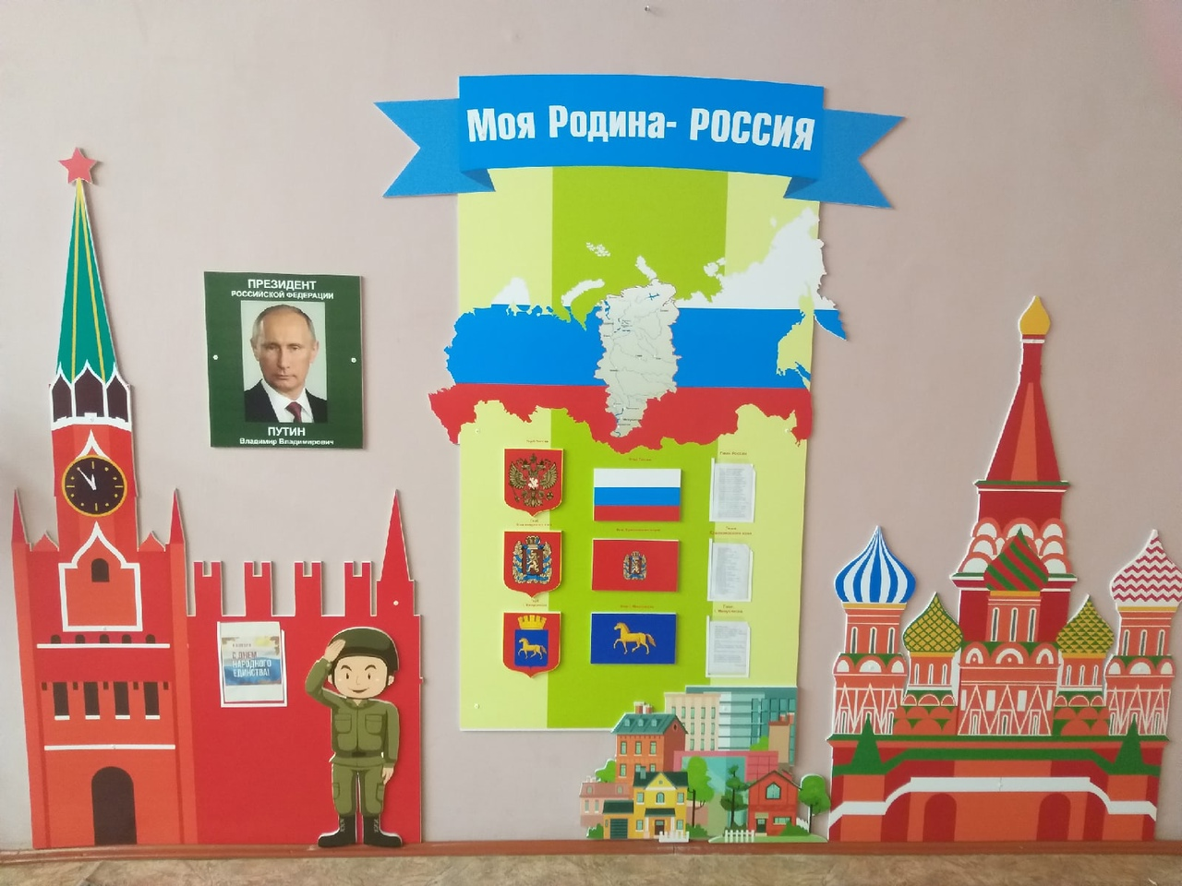

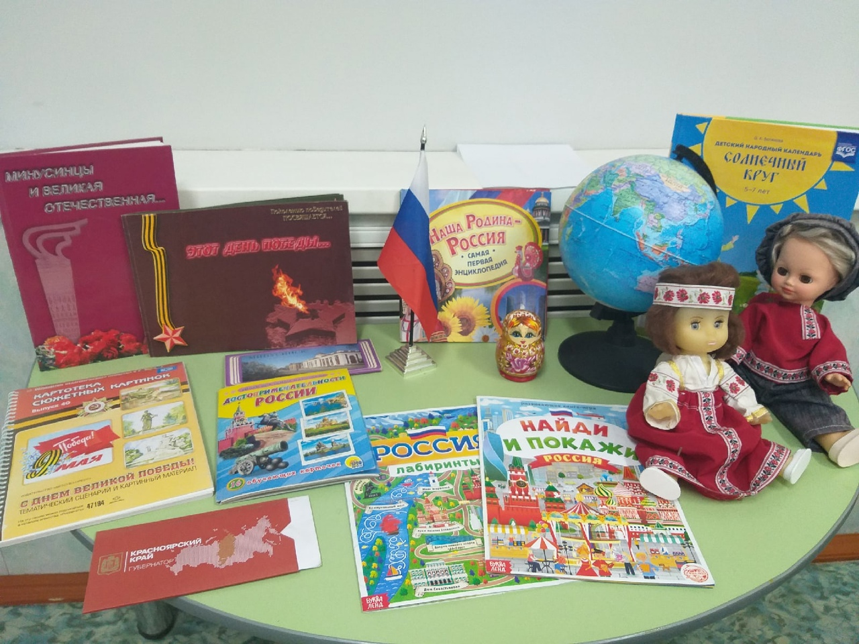

Используемая литература:
- Баранникова О.Н. Уроки гражданственности и патриотизма в детском саду: Практическое пособие. – М.: АРКТИ, 2007. – 144 с.
- Данилина Г.Н. Дошкольнику – об истории и культуре России: пособие для реализации государственной программы «Патриотическое воспитание граждан Российской Федерации на 2001-2005 годы». – 2-е изд., испр. и доп. – М.: АРКТИ, 2004. – 184 с. (Развитие и воспитание дошкольника).
- Зеленова Н.Г., Осипова Л.Е. Мы живём в России. Гражданско-патриотическое воспитание дошкольников. (Старшая группа) – М.: «Издательство Скрипторий 2003», 2008. – 112с.
- Зеленова Н.Г., Осипова Л.Е. Мы живём в России. Гражданско-патриотическое воспитание дошкольников. (Подготовительная группа) – М.: «Издательство Скрипторий 2003», 2011. – 96 с.
- Смирнова Т.В., Филиппова Т.Ю. Дошкольникам о Москве и родной стране. – М.: Издательство «Скрипторий 2003», 2010. – 104 с.
- Федеральный государственный образовательный стандарт дошкольного образования [утвержден приказом Министерства образования и науки Российской Федерации от 17 октября 2013 года № 1155] – М.: Центр педагогического образования, 2014. - 32 с.

